Abrimos Python y creamos un nuevo proyecto en el cual veremos arreglos, y copiamos el siguiente código.

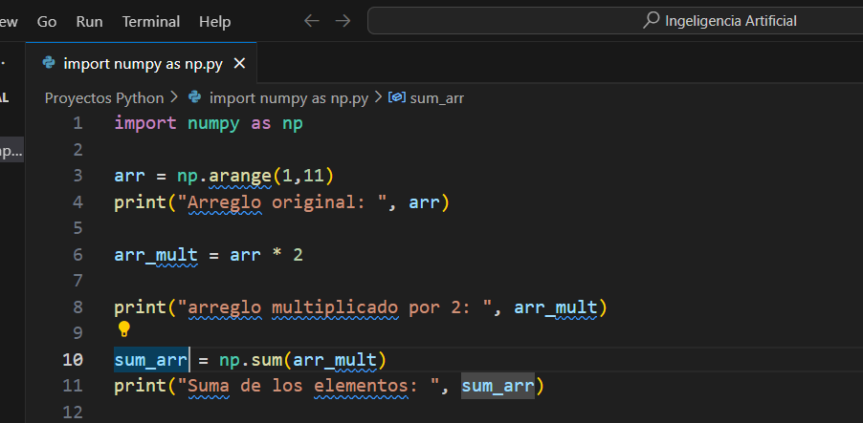

La siguiente actividad es crear una matriz 3x3 con valores aleatorios. De igual manera nos tiene que dar el valor máximo y mínimo de la matrix.

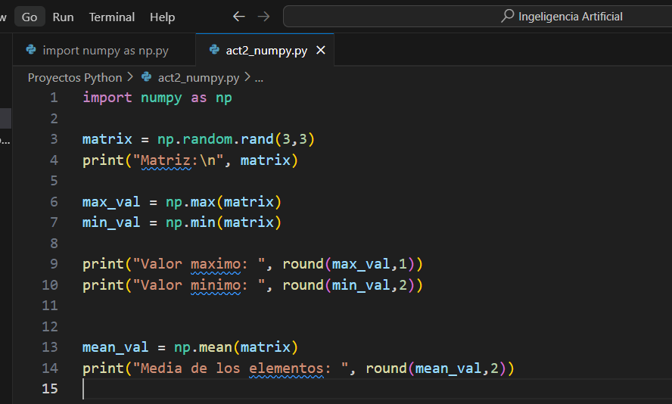

Manipulacion de listas. Como primer paso, creamos una lista con números del 1 al 5.

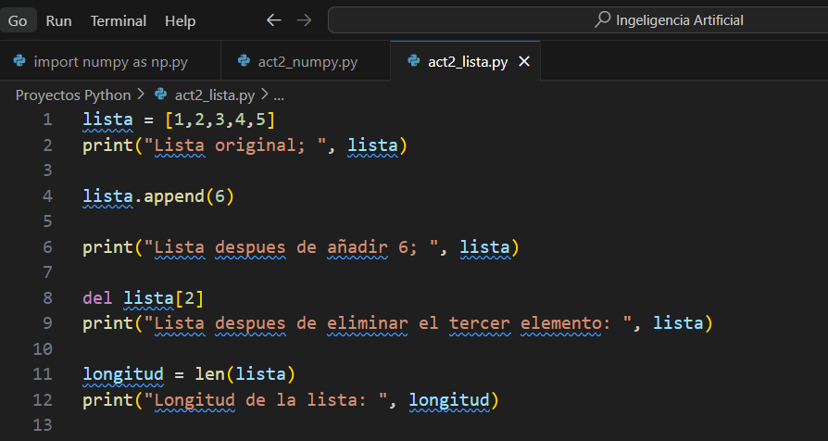

Agregamos de forma manual el numero 6 a la lista



Con la función “del” eliminamos el tercer elemento de la lista.



Y con la función “len” podemos ver la longitud de la lista.



